TP 2 Fonctionnement Physique des Eaux : Master 1 H³ 2020-2021
D’après un TP développé par Lucas Guillaumot

Nouvelles consignes

Projet de modélisation hydrogéologique

Encadrant : Ronan Abhervé, ronan.abherve@univ-rennes1.fr

Vous devez rendre ce projet pour le 13 novembre avec un rapport et le(s) fichier(s) ModelMuse (.gpt).
Travail par groupe de 2.
Étant donné les difficultés rencontrées, vous trouverez dans ce document des questions et des résultats que j’ai pu obtenir en réalisant le projet de mon côté. Répondez clairement et succinctement aux questions.
Pour chaque question discutez des résultats, de leur incertitude et des hypothèses utilisées.

Rappel du contexte
Nous sommes aux abords d’une grande ville en extension, la création récente d’une nouvelle aire urbaine nécessite un besoin supplémentaire en eau potable (10 000 habitant consommant chacun environ 130 L/jour). Pour ce faire, une nappe souterraine à proximité des nouveaux quartiers est étudiée par une société d’hydrogéologues. Dans ce contexte où apparaissent diverses contraintes il est intéressant de confronter les résultats analytiques à un modèle hydrogéologique. Pour avoir une idée de l’influence future des captages on décide de réaliser une modélisation hydrogéologique sous ModFlow (via le logiciel ModelMuse). La zone ciblée pour implanter les forages est constituée de champs qui, miraculeusement, ne sont pas pollués par des pesticides ou autres engrais chimiques.

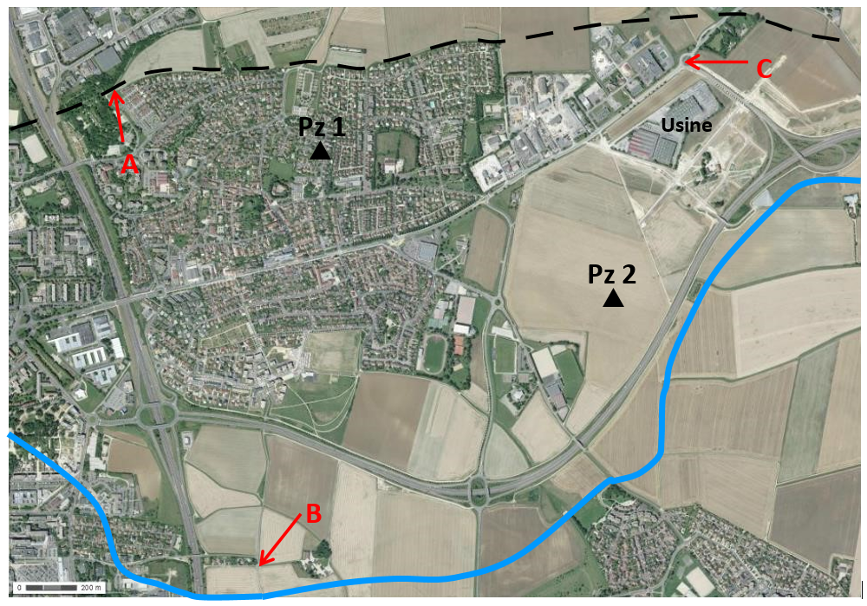
Rappels des paramètres
Épaisseur d’aquifère : 20 m

Conductivité hydraulique :
- du modèle global : 5.10⁻⁴ m/s
- des sables : 1.10⁻⁴ m/s

Recharge : 150 mm/an

Pz1 : h =-2,5 m

Pz2 : h = 2,94 m

Porosité cinématique : 0,01

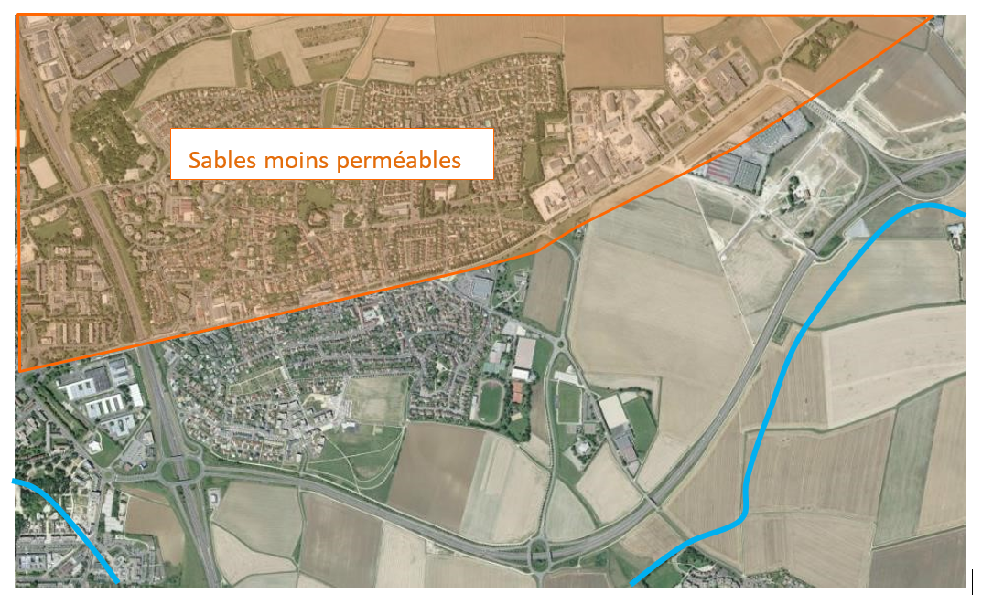
Après une étude plus précise de la géologie du site il apparait que les sables sont de plus mauvaises qualités quand on s’approche des marnes argileuses au nord (cf. Figure 1). On réduit alors la perméabilité à 1.10⁻⁴ m/s dans cette zone.

Figure 1 : Limite de la zone des sables moins perméables.

Rappel du projet AEP
La ville va mettre en place un champ captant AEP dans les champs au Sud
En pratique lorsqu’on crée un forage AEP il est nécessaire d’avoir vérifié que la zone est exempte de toute source de pollution potentielle c’est pourquoi on réalise un périmètre de protection et que l’Etat peut interdire certaines pratiques ou productions si elles sont dans l’axe d’écoulement des puits.
On surveille par exemple la proximité immédiate de rivière, dépotoir, voie ferrée, champ cultivé, etc… Dans notre cas seule la rivière, qui passe, en amont, en bordure de plusieurs zones industrialisées, représente un danger. Les autorités demandent une distance minimale correspondant à un délai d’arrivé d’une contamination accidentelle d’au moins 5 jours à partir des sources de pollution.
La distance minimale à respecter est de 110 m.
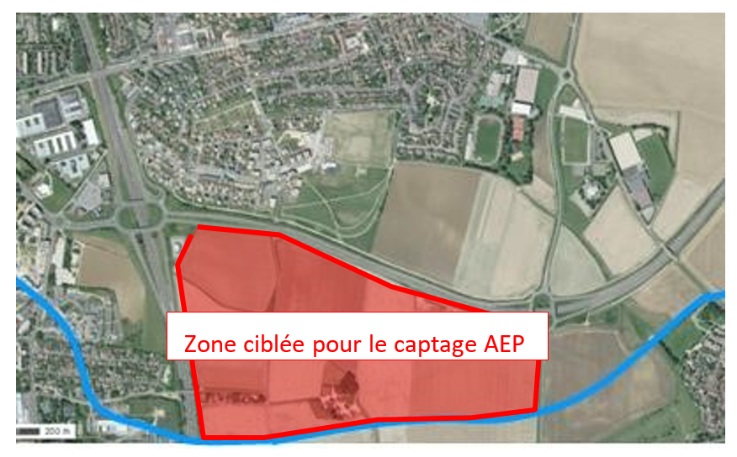
Par sécurité on demande de doubler cette distance. À ceci s’ajoute une contrainte supplémentaire :
le rabattement ne doit pas excéder 0,2 m au niveau des maisons au nord des captages.

Figure 2 : Situation de la zone d'implantation des forages pour l'approvisionnement en eau potable.

Rappel de projet de construction d’un supermarché
Un projet de supermarché voit le jour dans la zone au nord des terrains de foot (cf. Figure 3). La construction des fondations nécessite la mise à sec des fouilles pendant 30 jours.
Comme vous avez fait vos preuves pour l’approvisionnement en eau, on vous confie cette tâche.
Que proposez-vous pour réduire le niveau d’eau à -3 m sur le terrain en construction sachant les contraintes suivantes :
- L’eau pompée doit être rejeté dans la rivière mais pour des raisons écologiques l’Agence de l’Eau autorise un rejet maximal de 30 m³/h contraignant votre débit de pompage.
- Pas de pompage dans l’enceinte pour des raisons pratiques.
- Le coût doit être minimal (2 euros/m³ pompé) car vous êtes en concurrence.
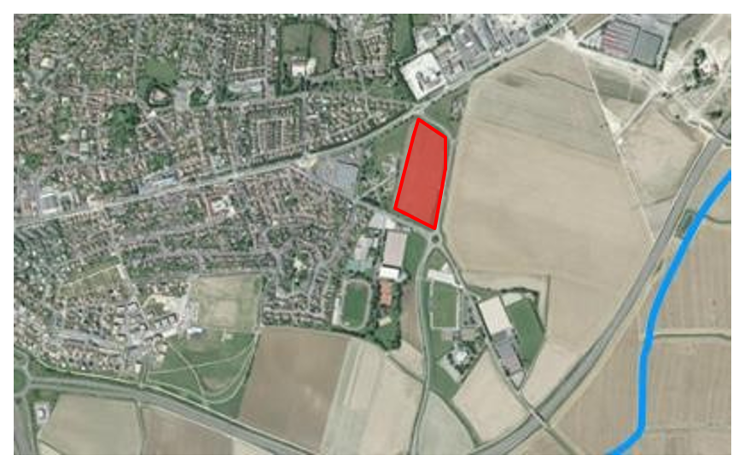

Figure 3 : Délimitation de la zone d'emprise du projet.

Questions générales de modélisation en hydrogéologie
1) Rappelez les grandes étapes à suivre lorsqu’on se lance dans le développement d’un modèle hydrogéologique.
2) Quelle est l’utilité principale d’effectuer un essai de pompage ?
3) Annotez la figure en vue 2D coupe ci-dessous avec les termes suivants :
- Surface du sol - Niveau piézométrique
- Lignes équipotentielles (isopièzes) - Lignes d’écoulement
- Zones de recharge - Zones de résurgence
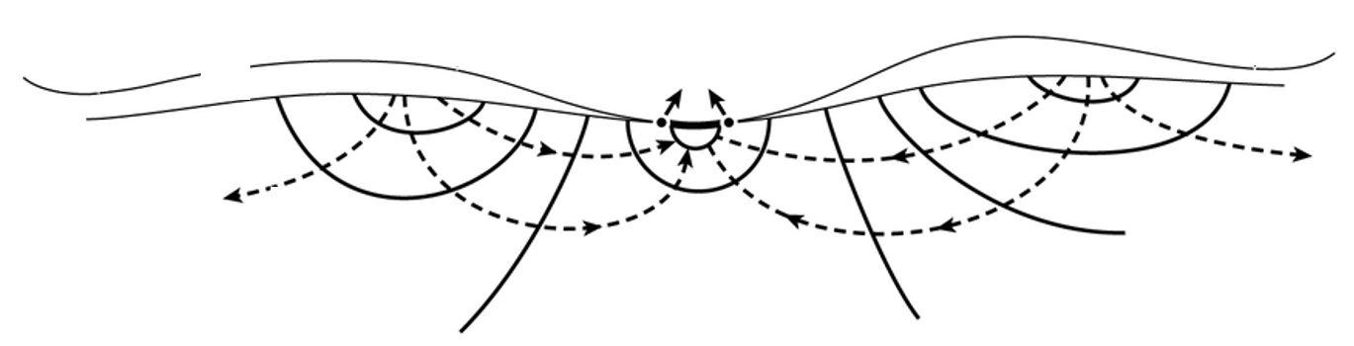

Questions sur les résultats du projet de modélisation
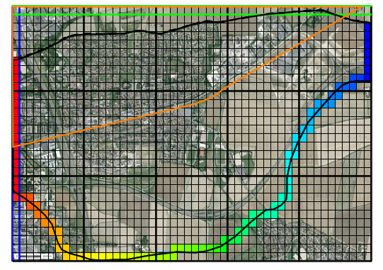
Conditions aux limites du modèle

Amont Aval

Figure 4 : Vue aérienne de la zone étudiée illustrant l’interpolation des charges constantes de la rivière ainsi que les limites du modèle.

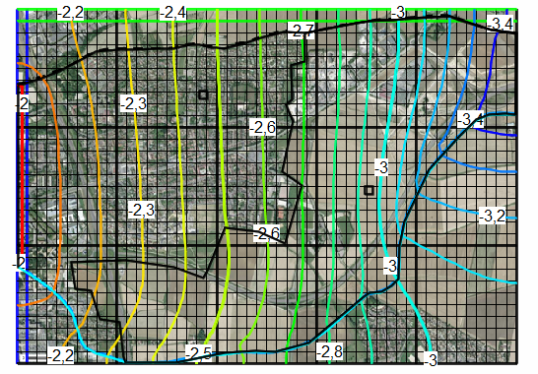
Carte piézométrique sans les sables moins perméables, avec recharge
Figure 5 : Représentation des isopièzes simulés, avec une conductivité hydraulique homogène sur l’ensemble du modèle et une recharge appliquée sur les zones plus perméables (ici des champs agricoles).

Figure 2 : Vue aérienne de la zone étudiée avec recharge sur les zones plus perméables présentant les lignes isopièzes et leur niveau.

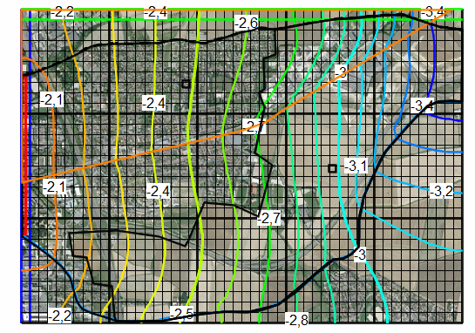
Carte piézométrique avec les sables moins perméables, avec recharge

Figure 6 : Représentation des isopièzes simulés, avec une conductivité hydraulique hétérogène entre les sables moins perméables (polygone orange) et le reste du modèle, et une recharge appliquée sur les zones plus perméables (ici des champs agricoles).

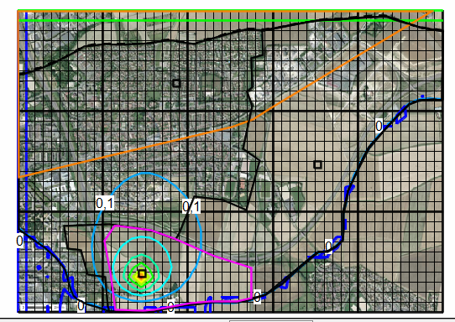
Carte du rabattement sous l’influence d’un puits de pompage d’AEP.

Figure 7 : Représentation du rabattement de nappe simulé (en m) sous l’influence du puits de pompage AEP.

Cartes piézométriques sous l’influence des pompages
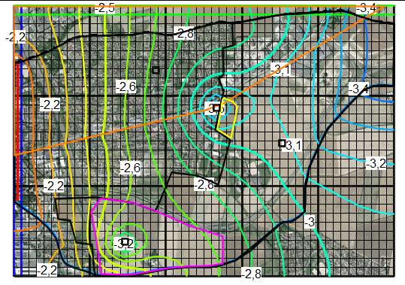

Figure 8 : Représentation des isopièzes simulés sous l’influence du puits de pompage AEP et du puits nécessaire à la construction du supermarché avec un débit de pompage de 25 m³/h.

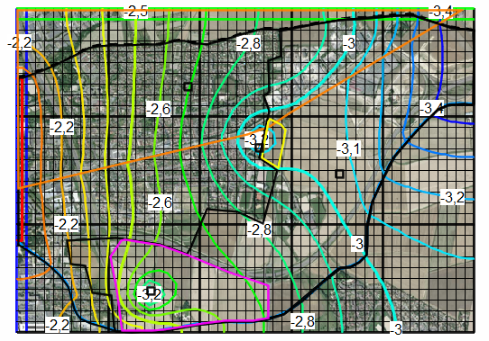

Figure 9 : Représentation des isopièzes simulés sous l’influence du puits de pompage AEP et du puits nécessaire à la construction du supermarché avec un débit de pompage de 21 m³/h.

1) À partir de l’observation de la figure 5, décrivez quel rôle joue la rivière en amont et en aval du site d’étude ?
Dessinez avec des flèches sur la figure la direction du sens d’écoulement des eaux souterraines.
Quel est l’effet de la limite à flux nul imposée au nord (trait noir sur la figure) sur les lignes équipotentielles et les lignes d’écoulement ?
Rappel : le milieu est homogène et isotrope.
2) Quel est l’effet de la diminution de la conductivité hydraulique au niveau des sables ?
Commentez les différences observées entre la figure 5 et la figure 6.
3) Comparez les niveaux d’eau simulés sur la figure 5 et 6 aux données de niveaux d’eau mesurés dans les piézomètres d’observations Pz1 et Pz2 (page 1). Qu’en déduisez-vous ?
4) Imaginons qu’une pollution ponctuelle est injectée dans le piézomètre 1 (Pz1).

Si on néglige le phénomène de dispersion, combien de temps (approximativement) mettrait la pollution à atteindre l’usine située à l’est du site (voir carte page 1) ?
Quelle vitesse d’écoulement approximative calculez-vous ?
Rappel : loi de Darcy simplifiée
avec : q : vitesse de Darcy (m/s)
K : conductivité hydraulique (m/s)
∆h : variation de la charge hydraulique (m)
L : distance (m)
Ve : vitesse d’écoulement (m/s)
θ : porosité

5) En relisant le contexte de l’étude (page 1), quel est le débit de pompage minimum à appliquer pour que le pompage AEP réponde aux attentes de la ville ?

À partir de l’observation de la figure 7, dans le cas simulé, est-ce que les conditions et contraintes du pompage AEP énoncées sont respectées ?
6) En analysant les figures 8 et 9, selon les conditions énoncées plus haut, quelle serait la meilleure option de pompage à choisir pour la mise à sec des fouilles dans le cadre de la construction des fondations du nouveau supermarché ? Interprétez votre choix.

